«Человек, духовность, общество»
11 января 2014г. С ООО ЗОВ – «ТермоПрофильСистемы» отметила свое десятилетие. На торжественный вечер под названием «Наши верные друзья» и девизом «Человек, духовность, общество» пришли со своими семьями все те, кто стоял у истоков создания предприятия «ЗОВ»: Франц Антонович Авдей, Олег Владимирович Зуховицкий, Александр Александрович Посвистелик, почетный гражданин города Гродно, депутат Гродненского городского Совета, основатель строительного мебельного объединения «ЗОВ», председатель правления ООО «СМО «ЗОВ» Владимир Львович Зуховицкий с женой Розой Семеновной, духовные служители разных конфессий – отец Юзэф, Батюшка Георгий Рой, Председатель иудейской общины г. Гродно Клятковский Борис Маркович, а так же партнеры, учредители, поставщики, профсоюзные работники предприятия ЗОВ, работники
С ООО ЗОВ – «ТермоПрофильСистемы» и С ООО ЗОВ-«ПРОФИЛЬ».
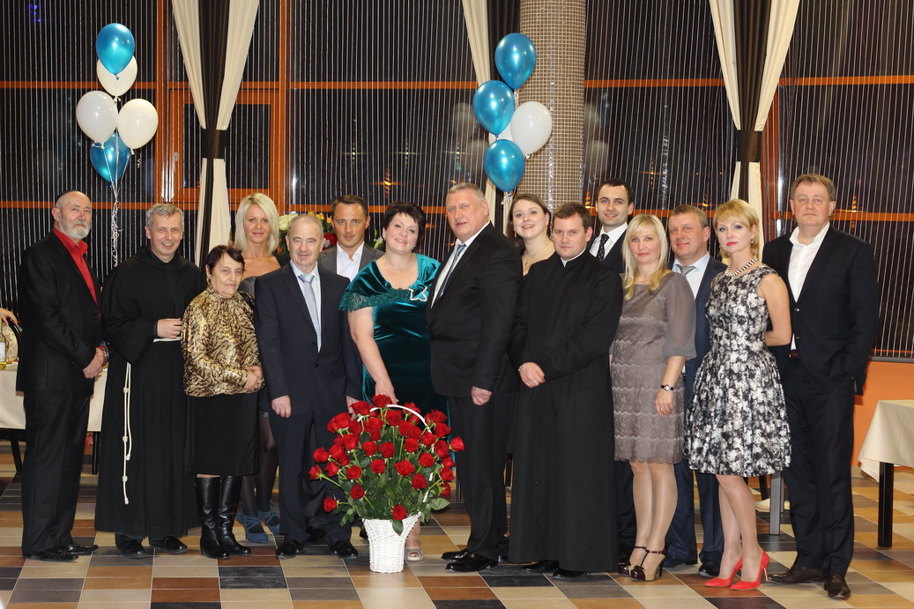
Открыли торжественный вечер организаторы торжества Мария Антоновна и Франц Антонович Авдей. Они поздравили всех приглашенных с юбилеем, Рождественскими и Новогодними праздниками. Далее были подведены итоги работы предприятия за год, конкурса «Лучший по профессии», победители которого были отмечены грамотами и денежными вознаграждениями Первичной профсоюзной организации «ЗОВ» и предприятия.
Вечер прошел в теплой, дружеской обстановке. Во время вечера прошла благотворительная акция «Помоги детям». Цель проведения акции – помочь детям сиротам приютов, находящимся в домах - интернатах, приютах, детских домах г. Гродно и Гродненской области. В рамках акции выступили представители духовенства, воспитанники государственного учреждения образования «Ясли – сад № 85 г. Гродно» исполнили песню «Дети земли».
Все гости вечера «Наши верные друзья» стали участниками благотворительной акции «Помоги детям».
Опечатанный ящик с собранными деньгами 22.01.2014 года был передан для дальнейшего использования на нужды детей - сирот г. Гродно и Гродненского района, в информационно - образовательный центр ГУК «Гродненской областной научной библиотеки им. Е.Ф.Карского», где с 1894 до 1910 гг. жила всемирно известная писательница Э.Ожешко (в настоящее время в домике открыта мемориальная комната, посвященная жизни и творчеству Э.Ожешко).
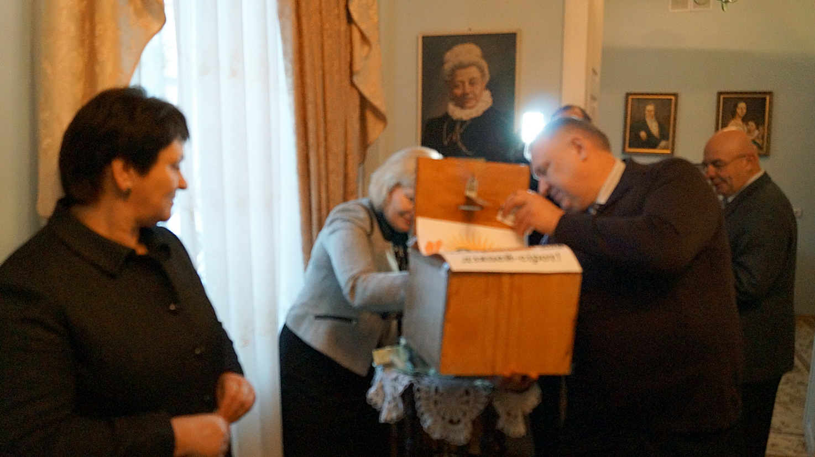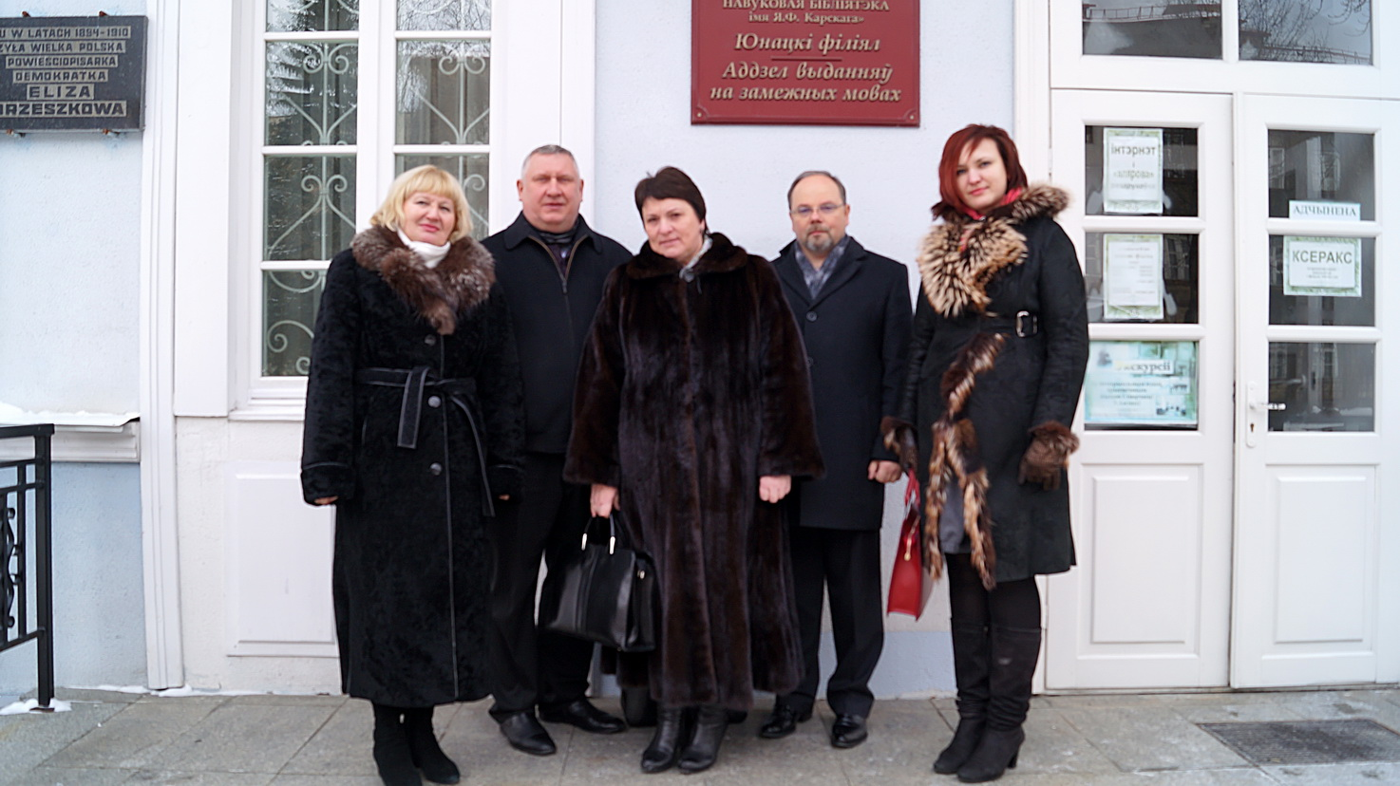
Вскрытие опечатанного ящика проходило в присутствии учредителей фирм, духовенства, представителей музея, съёмочной группы телеканала «Гродно плюс» и директора государственного учреждения культуры «Гродненской областной научной библиотеки им. Е.Ф.Карского» Лидии Васильевны Мальцевой. Сумма, собранная во время акции составила восемнадцать миллионов рублей. Дополнительно, учредителями фирм
С ООО ЗОВ - «ПРОФИЛЬ» и С ООО ЗОВ – «ТермоПрофильСистемы» было принято решение на эти же цели перечислить еще пятнадцать миллионов рублей. Общая сумма составила тридцать три миллиона рублей.
«Ровно 100 лет назад писательница Э.Ожешко впервые организовала и создала фонд помощи детям - сиротам. После этого она ежегодно, проводила акции помощи, Рождественские праздники и вечера для детей» - сообщила директор государственного учреждения культуры «Гродненской областной научной библиотеки им. Е.Ф.Карского» Л.В. Мальцева, поблагодарив представителей фирмы С ООО ЗОВ «ТермоПрофильСистемы» и С ООО ЗОВ – «ПРОФИЛЬ» и всех участников акции..
«Мы благодарим за поддержку детей - сирот и горды, что в сердцах наших людей есть благородство, любовь, гуманность» - отметил отец Юзеф. Он сообщил, что сотрудники областной библиотеки, под чутким руководством директора «Гродненской областной научной библиотеки им. Е.Ф.Карского Лидии Васильевны, вновь возобновили данную традицию Э. Ожешко, как и сто лет назад, проводят акции и мероприятия для обездоленных детей.

«Человек, духовность, общество»

В чем же заключается духовность?
В благородстве, щедрости, любви,
Сопереживании, сочувствии к животным,
Уважение к людям всей Земли.

Что же значит жить, быть Человеком!
Доверять, любить, творить и созидать.
Выполнять ответственно работу,
За свои поступки отвечать.

Быть для общества примером.
Для народа терпеливым, вежливым, на благо всем.
Человеком быть, чтоб люди говорили
Это был достойный всем пример!
(И.М.Добренко)

Остальные фото мероприятия находятся в программе «Infinium» в папке ФОТО.

